**Chương**

**3**

**TAM GIÁC ĐỒNG DẠNG**

**Bài 2: ĐỊNH LÍ ĐẢO VÀ HỆ QUẢ CỦA ĐỊNH LÍ TA LÉT**

**A. KIẾN THỨC TRỌNG TÂM**

**1. Định lí đảo**

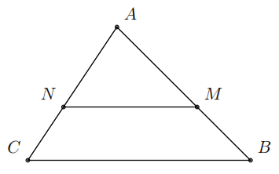Định lí 1: Nếu một đường thẳng cắt hai cạnh của một tam giác và định ra trên hai cạnh này những đoạn thẳng tương ứng tỉ lệ thì đường thẳng đó song song với cạnh còn lại.

|  |  |
| --- | --- |
| GT |  |
| KL |  |

**2. Hệ quả của định lý Ta-lét**

* Định lí: Nếu một đường thẳng cắt hai cạnh của một tam giác và song song với cạnh còn lại thì nó tạo thành một tam giác mới có ba cạnh tương ứng tỉ lệ với ba cạnh còn lại của tam giác đã cho.

|  |  |
| --- | --- |
| GT |  |
| KL |  |

* ***Chú ý***: Hệ quả trên vẫn đúng cho trường hợp đường thẳng d song song với một cạnh của tam giác và cắt phần kéo dài của hai cạnh còn lại.

**B. CÁC DẠNG BÀI TẬP VÀ PHƯƠNG PHÁP GIẢI**

|  |
| --- |
| **Dạng 1:** Sử dụng hệ quả của định lý Ta-lét để tính độ dài đoạn thẳng |
| * Bước 1: xác định các cặp đoạn thẳng tỉ lệ nhờ hệ quả của định lý Ta-lét. * Bước 2: Sử dụng độ dài các đoạn thẳng đã có và vận dụng các tính chất của tỉ lệ thức để tìm độ dài đoạn thẳng cần tìm. |

**Ví dụ 1.** Tính  trong các trường hợp sau

a) 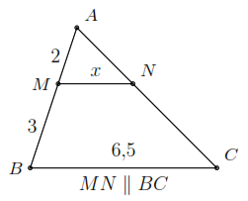 b) 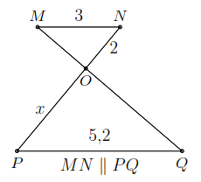

**Lời giải**

a) (đvđd).

b) (đvđd).

**Ví dụ 2.** Cho tam giác  vuông tại , ,  cm,  cm,  cm. Tính độ dài của các đoạn thẳng  và .

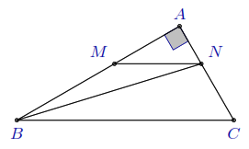**Lời giải**

Theo định lí Ta-lét thì .

,

 cm.

Lại có tam giác  vuông tại . Tính được 

|  |
| --- |
| **Dạng 2:** Sử dụng định lý Ta-lét đảo để chứng minh các đường thẳng song song |
| * Bước 1: Xác định cặp đoạn thẳng tỉ lệ trong tam giác. * Bước 2: Sử dụng định lý đảo của định lý Ta-lét để chứng minh các đoạn thẳng song song. |

**Ví dụ 3.** Cho hình thang . Gọi trung điểm của các đường chéo  và  lần lượt là . Chứng minh rằng ,  và  song song với nhau.

**Lời giải**

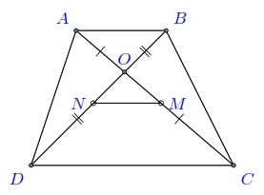Gọi giao điểm của hai đường chéo là . Vì  nên 

.

Suy ra .

Từ  và .

Suy ra .

Theo tính chất của tỉ lệ thức ta có  hay .

Áp dụng định lý Ta-lét đảo suy ra  mà  (do  là hình thang) nên .

|  |
| --- |
| **Dạng 3:** Sử dụng hệ quả của định lý Ta-lét để chứng minh hệ thức, các đoạn thẳng bằng nhau |
| * Bước 1: Xét đường thẳng song song với một cạnh của tam giác, sử dụng hệ quả để lập các đoạn thẳng tỉ lệ. * Bước 2: Sử dụng các tỉ số đã có, cùng với các tính chất của tỉ lệ thức, các tỉ số trung gian (nếu cần) để tính độ dài các đoạn thẳng hoặc chứng minh các hệ thức có được từ hệ quả, từ đó suy ra các đoạn thẳng bằng nhau. |

**Ví dụ 4.** Cho tam giác  có cm. Trên đường cao  lấy các điểm  sao cho . Qua  vẽ các đường thẳng .

a) Tính độ dài các đoạn thẳng  và .

b) Tính diện tích tứ giác , biết rằng diện tích của tam giác  là  cm.

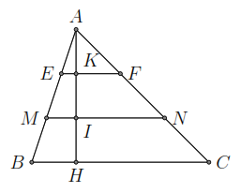**Lời giải**

a) Ta có .

Suy ra  (cm).

Ta có .

Suy ra  (cm).

b) Vì  nên .

Suy ra  nên .

Suy ra 

**Ví dụ 5.** Cho hình thang . Đường thẳng song song với đáy  cắt các cạnh bên  và các đường chéo  lần lượt tại . Chứng minh

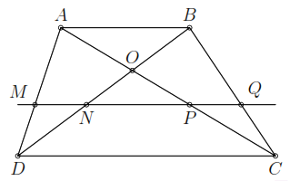a) . b) .

**Lời giải**

a) Ta có .

b) Ta có .

**C. BÀI TẬP VẬN DỤNG**

**Bài 1.** 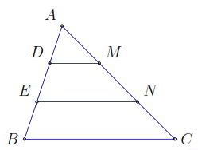Cho tam giác  có cạnh . Trên cạnh  lấy điểm  và  sao cho . Từ  kẻ các đường thẳng song song với  cắt  theo thứ tự tại . Tính theo  độ dài các đoạn thẳng  và .

**Lời giải**

Áp dụng định lý Ta-lét ta có .

Tương tự ta có .

**Bài 2.** Cho hình thang cân  có hai đường chéo  và  cắt nhau tại . Gọi  lần lượt là trung điểm của  và . Biết rằng , đáy lớn  cm.

a) Tính độ dài đoạn thẳng . b) Chứng minh .

**Lời giải**

a) Vì  nên .

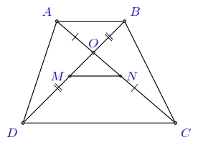Suy ra  nên .

Vậy .

b) Vì  nên

 suy ra .

Vậy .

**Bài 3.** Cho hình thang cân  . Đường thẳng song song với đáy  cắt các cạnh bên  và các đường chéo  lần lượt tại . Chứng minh

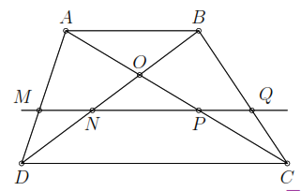a) . b) .

**Lời giải**

a) Ta có .

b) Ta có  suy ra .

**Bài 4.** Tam giác , đường cao . Đường thẳng  song song với , cắt các cạnh ,  và đường cao  theo thứ tự tại các điểm , , . Chứng minh

a) ; b) .

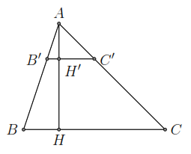**Lời giải**

a) .

b) .

**D. BÀI TẬP VỀ NHÀ**

**Bài 5.** Tính  trong các trường hợp sau

a) 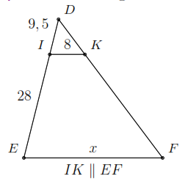 b) 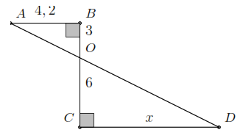

**Lời giải**

a) (đvđd).

b) (đvđd).

**Bài 6.** Cho tam giác ,  cm,  cm,  cm,  cm. Tính độ dài của các đoạn thẳng  và .

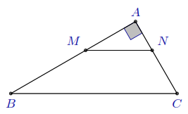**Lời giải**

Theo định lí Ta-lét thì . Suy ra

 cm.

 cm.

**Bài 7.** Cho tam giác  có điểm  trên cạnh  sao cho . Trên cạnh  lấy điểm  sao cho . Chứng minh  song song với .

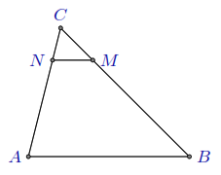**Lời giải**

Theo tính chất của tỉ lệ thức ta có

.

Mặt khác .

Suy ra . Vậy .

**Bài 8.** Cho tam giác , đường cao . Đường thẳng  song song với , cắt các cạnh  và đường cao  theo thứ tự tại các điểm .

a) Chứng minh .

b) Cho  và diện tích tam giác  là  cm. Tính diện tích tam giác .

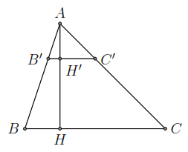**Lời giải**

a) Ta có .

b) Vì  nên .

Suy ra

.

**Bài 9.** Cho hình thang  với  có hai đường chéo ,  cắt nhau tại  và đường thẳng qua  song song với đáy cắt các cạnh bên tại  và  theo thứ tự tại  và . Chứng minh .

**Lời giải**

Xét  có  nên

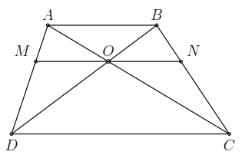theo định lí Ta-lét ta có . (1)

Xét  có  nên theo định lí Ta-lét ta có

. (2)

Xét  có  nên theo định lí Ta-lét ta có . (3)

Từ , ,  suy ra .

Suy ra .

**--- HẾT ---**